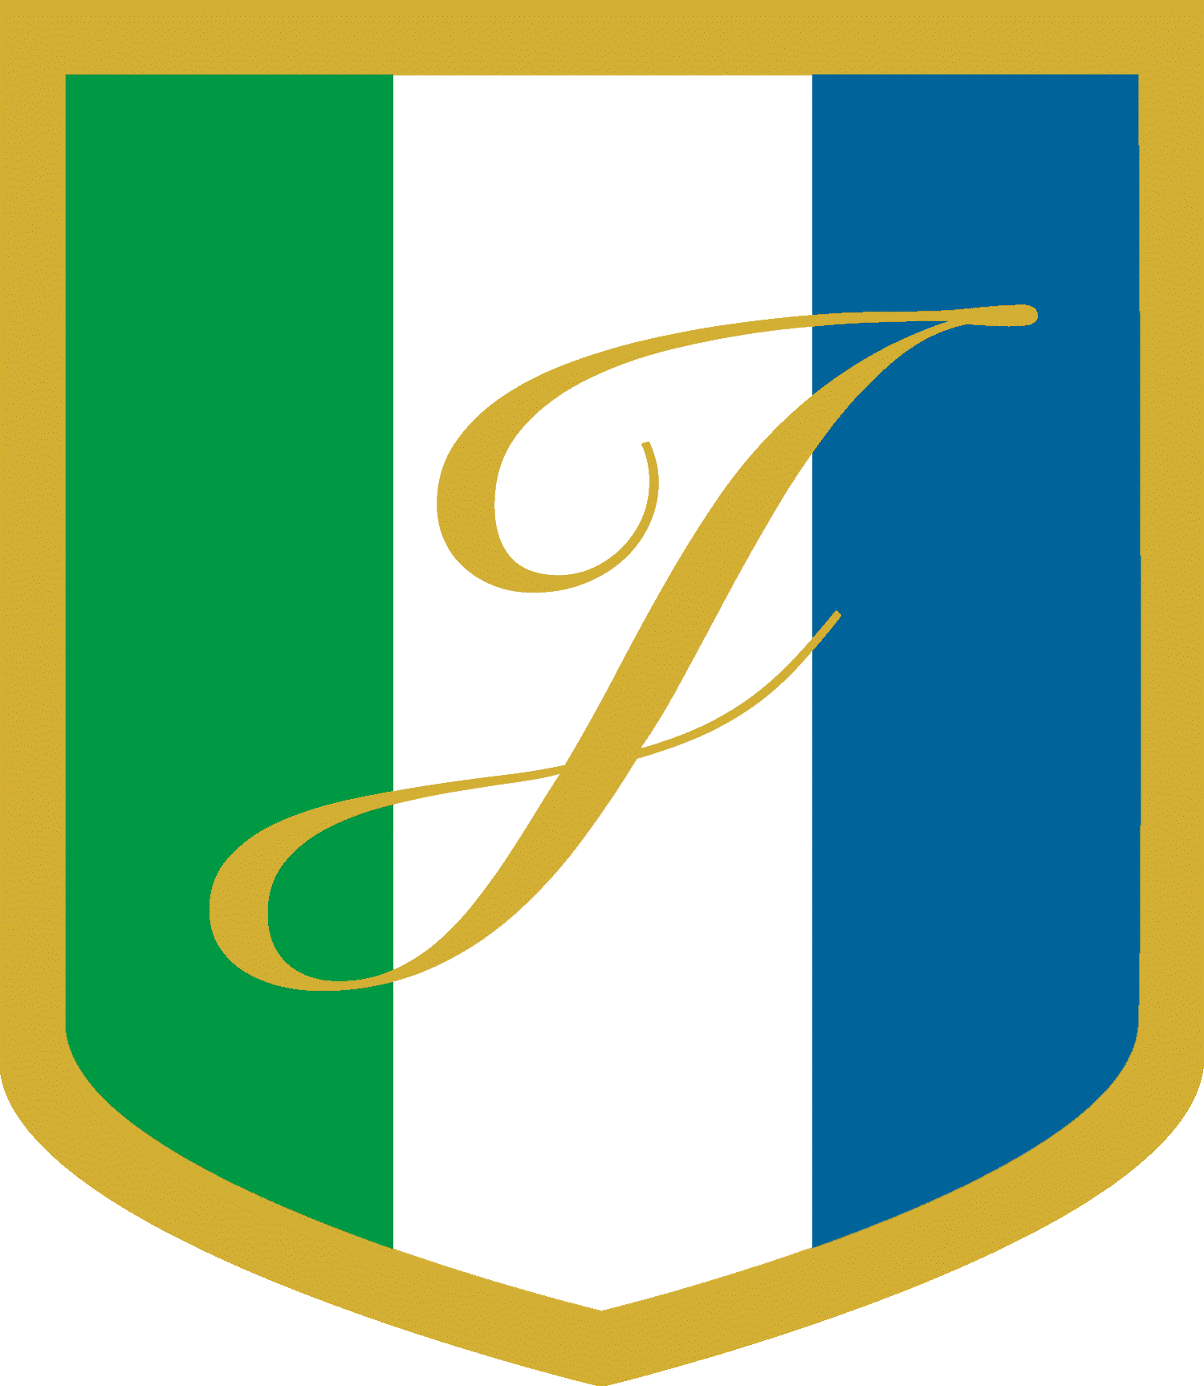
Cafépriser

Kaffe 20kr
Te 10kr
Dricka 15kr
Festis 10kr
Toast 25kr
Korv 20kr
Fikabröd 10kr
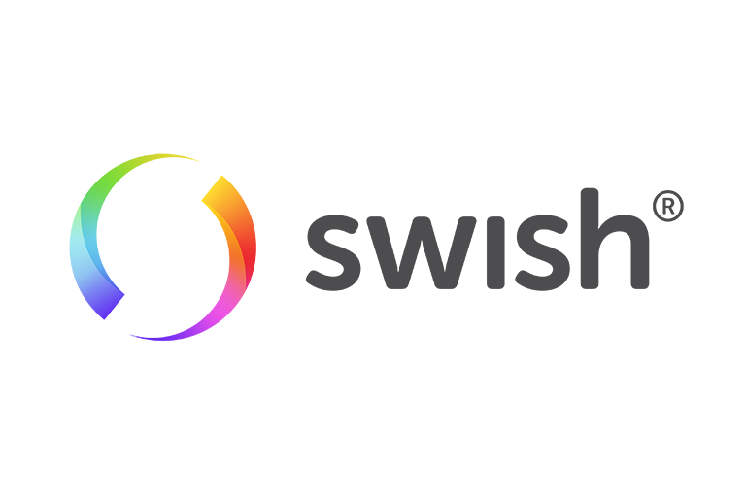
123 510 05 99
Jemtland Innebandy

